Rubrique : Crédo

Le Père (…) le Fils (…) le Saint Esprit

Le Mystère de la Trinité

1. **Qu’est-ce qu’un mystère**

Dans la nature, il y a des choses qui existent, de fait, nous en sommes certains, mais nous ne pouvons pas, avec notre intelligence les comprendre pleinement ni les expliquer.

Il en va de même en religion : nous savons que certaines choses existent, parce que Dieu nous l’a révélées, mais il nous est compliqué, voire impossible de les comprendre en profondeur car notre intelligence, contrairement à celle de Dieu, est limitée.

1. **Le Mystère de la Trinité**

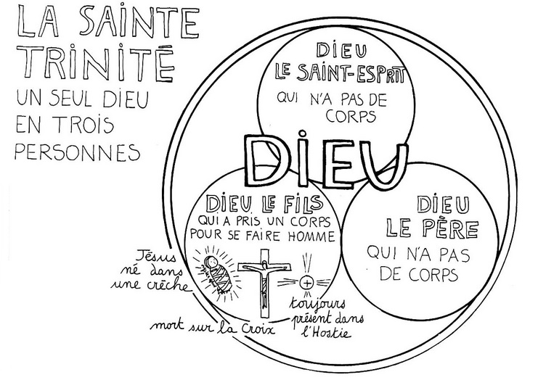

Les trois Personnes sont distinctes et égales en toutes choses. Elles agissent toujours ensemble et ne se séparent jamais.